拇指外翻自我評估與追蹤系統-需求文件

- 系統說明
本計畫旨在開發一套結合人工智慧與影像處理技術的智慧足鞋量測系統，並設計成一款APP，結合各項功能，讓使用者能透過手機即時進行量測與分析，獲取精準的腳部健康資訊，及個人化鞋類推薦與衛教知識。
功能分成三大部分進行:姆趾外翻角度計算、鞋墊長度自動量測、後跟彎曲角度計算。

1.雙腳去背:
收集不同角度、光線條件及姿勢的腳部照片，利用roboflow標註工具對每張圖片進行左腳和右腳的輪廓標註，再透過標註工具的內建功能做資料擴增，最後使用yoloV8進行腳部輪廓檢測模型訓練。將訓練好的模型搭配OpenCV對圖片進行預測，並獲取分割遮罩再與原圖合併，保留遮罩範圍內的內容並加入透明背景來完成雙腳去背。

2.姆趾外翻角度計算:
利用labelme標記三個特徵點(大拇指最外側、前足最外側點、後足最外側點)以座標方式儲存，並使用keypointRCNN訓練自動標記模型，以便未來導入照片能順利標記出偵測點。最後將座標點進行角度計算判斷拇指外翻程度。

3.鞋墊自動量測:
利用OpenCV進行影像前處理與鞋墊尺寸數據的計算，並透過A4紙作為比例尺換算鞋墊的實際長度。在校正鞋墊擺放歪斜時，透過迴圈遍歷鞋墊輪廓，尋找頭尾端點形成的線段，計算其與紙張中心軸的角度後進行旋轉調整。同時，導入KD樹模組以提升校正的速度。

4.後跟彎曲角度計算:
利用labelme標記特徵點以座標方式儲存，並訓練自動標記模型，最後將座標點進行角度計算，透過後跟彎曲程度判別足跟類型。

- 系統架構
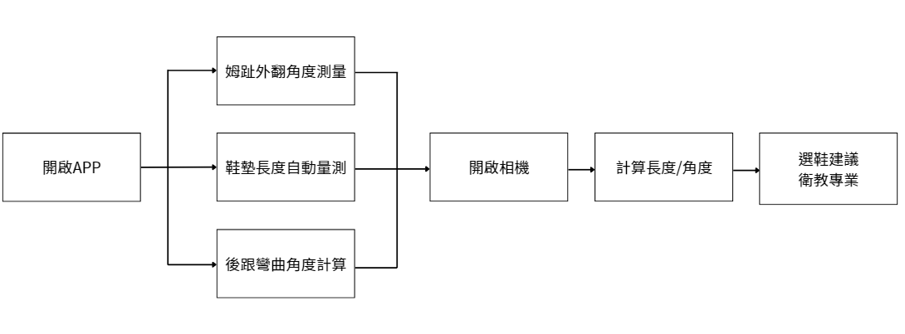

- 功能需求
1.鞋墊長度量測:
1-1.長度量測:
根據鞋墊頭尾端點的連線計算鞋墊總長，從尾端點位置向前推算總長的 0.15 倍，以此作為鞋墊後跟端點，並繪製一條平行於該點的直線，對齊左右輪廓，形成後跟寬。同樣地，從尾端點位置向前推算總長的 0.4 倍，為鞋墊中足端點，繪製平行線對齊左右輪廓，形成中足寬。此外，在總長的 0.5 倍位置（前掌區域），尋找左右輪廓距離最遠的兩點，並連線作為前掌寬。

1-2.A4自動辨識:
整合 OpenCV 功能完成 A4 偵測。首先，讀取圖片並縮放以加速處理，接著轉為灰階並應用高斯模糊以去噪，採用 cv2.cvtColor 和 cv2.GaussianBlur。接著進行二值化。邊緣檢測則使用 cv2.Canny，並透過 cv2.dilate 和 cv2.medianBlur 增強邊緣。之後，透過 cv2.findContours 尋找輪廓，篩選面積大且近似四邊形的輪廓，以 cv2.contourArea 和 cv2.approxPolyDP 實作，若有多個則選最大者。最後，提取並排序四個頂點，使用 NumPy 操作，還原至原始尺寸。在原圖上以 cv2.polylines 和 cv2.circle 標記輪廓與編號，儲存至指定資料夾，返回座標與URL。

1-3.校正旋轉:
為了確保使用者無論以何種角度擺放鞋墊拍攝，都能轉換為標準的角度來進行後續的關鍵點擷取與尺寸量測，需預先將鞋墊校正至直立的狀態。實作時預設以鞋墊放置於空白的 A4 紙上的影像進行處理，首先進行影像前處理，包括去噪與去背，並透過 cv2.findContours 等函數從二值化的圖像中成功提取出鞋墊主體輪廓與輪廓點，從中找出最遠的距離點對，作為鞋墊總長。然而，這種方式的時間複雜度較高，我們使用了KD樹的演算法來加速搜尋。
後續運用 math.atan2 函數計算此線段與A4紙橫向中心軸的夾角，隨後旋轉操作則藉由 cv2.warpAffine 仿射變換函數來達成，搭配cv2.getRotationMatrix2D 生成變換矩陣，完成鞋墊角度校正。

2.拇指外翻角度計算:
2-1雙足去背:
收集不同角度、光線條件、姿勢以及拇趾外翻較嚴重的腳部照片，利用Roboflow標註工具對每張圖片進行左腳和右腳的輪廓標註(如圖1)，再透過標註工具的內建功能做資料擴增，最後使用yoloV8-seg進行腳部輪廓檢測模型訓練。將訓練好的模型搭配OpenCV對圖片進行預測，並獲取分割遮罩再與原圖合併，保留遮罩範圍內的內容並加入透明背景來完成雙腳去背。
為了提升去背效果以及後續拇趾外翻角度計算的準確度，增加了兩個判斷機制，分別為模型預測區域與腳部輪廓區域的IoU以及陀螺儀角度的偵測，當IoU值大於 0.5，且陀螺儀的x角度介於 -20°至 5° 之間，y角度介於 -5° 至 5° 之間，才視為偵測準確，顯示拍照按鈕。若不滿足上述條件，則視為偵測不準確，不顯示拍照按鈕，以確保去背效果能更準確對應到實際腳部範圍，減少誤判背景為腳或腳部漏偵的情況。

2-2角度計算:
利用Labelme標記雙足圖像三個特徵點(大拇趾最外側、前足最外側點、後足最外側點)以座標方式儲存，再將影像做資料擴增，用以訓練Keypoint R-CNN模型，系統將運用訓練好的模型自動辨識足部關鍵點，並藉由使用者計算出這三點所形成的角度，從而推算拇趾外翻的具體角度數據，以及歸類嚴重程度級別。

- 非功能性需求
1.效能需求:
1-1.統應能在 3 秒內完成足部影像分析與角度計算。
1-2.APP啟動時間不得超過 5 秒，並能快速載入主要功能模組。
1-3.支援批次處理功能，可同時分析多張足部影像而不影響效能。

2.可用性與穩定性:
2-1.系統應具備 99% 的可用性，全年無重大故障。
2-2.APP應支援 Android 與 iOS 雙平台，並能在主流手機型號上穩定運行。
2-3.當模型偵測失敗或資料不足時，系統應提供友善提示並引導使用者重新操作。

3.安全性:
3-1.所有使用者影像與分析結果應加密儲存，並符合個資保護法規。
3-2.APP需具備登入驗證機制，避免未授權存取個人健康資料。
3-3.系統不得將使用者影像用於未經同意的第三方用途。

4.可維護性與擴充性:
4-1.模型與影像處理模組應模組化設計，便於日後更新與替換。
4-2.系統架構應支援未來新增功能，如足弓高度分析、步態偵測等。
4-3.所有分析邏輯與參數應可透過後台設定調整，支援版本升級。

5.使用者體驗（UX):
5-1.操作流程應簡潔直覺，使用者能在三步驟內完成一次完整量測。
5-2.分析結果應以圖像與文字並陳方式呈現，並提供衛教建議。
5-3.APP應支援深色模式與無障礙設計，提升使用者友善性。

